**Министерство образования и науки РФ**

**Рязанский институт (филиал)**

**федерального государственного бюджетного**

**образовательного учреждения высшего образования**

**Московский политехнический университет**

**Расчетно-графическая работа**

по дисциплине «Программные комплексы »

Расчёт рабочей площадки

***Вариант …..***

Выполнил: студент 4 курса

группы ……

специальности 08.03.01

шифр …………

………………………...

Проверил: Биленко В.А.

Рязань, 2019

**Расчёт рабочей площадки**

**Исходные данные:**

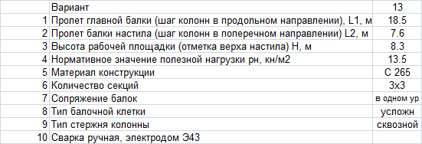

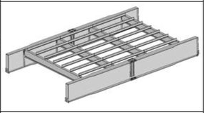

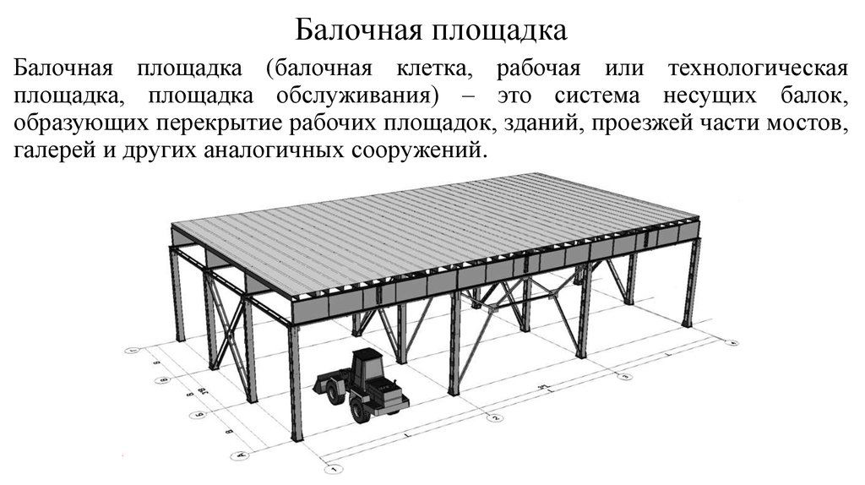

Рисунок 1- Балочная площадка

**Этап 1. Создание новой задачи**

˗ Для создания новой задачи откроем **Файл** и выберем пункт **Новый**.

˗ В появившемся диалоговом окне **Описание схемы** зададимм следующие параметры:

• имя создаваемой задачи – **Пример1** (шифр задачи по умолчанию совпадает с именем задачи);

• в раскрывающемся списке Признак схемы выберем строку 5 – Шесть степеней свободы в узле (перемещения X,Y,Z, Ux,Uy, Uz).

˗ После этого щелкнем по кнопке  – **Подтвердить**.

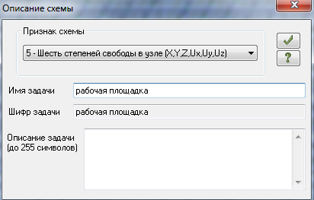

Рис.2‒Диалоговое окно **Описание схемы**

**Этап 2. Создание геометрической схемы рамы**

˗ Вызовем диалоговое окно **Создание плоских фрагментов и сетей** щелчком по кнопке  – **Генерация регулярных фрагментов** (панель **Создание** на вкладке **Создание и редактирование**).

˗ В этом диалоговом окне зададим:

• Шаг вдоль первой оси: Шаг вдоль второй оси:

**L(м) N** (горизонтально) **L(м) N** (вертикально)

18.5 3 8.3 1

• Остальные параметры принимаются по умолчанию (рис.3).

˗ После этого щелкнем по кнопке  – **Применить**.

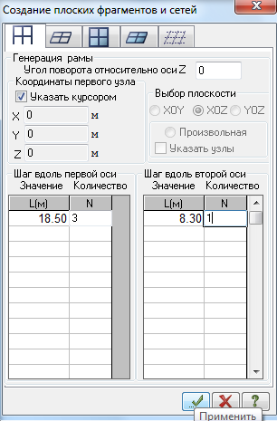

Рис.3 ‒ Диалоговое окно **Создание плоских фрагментов и сетей**

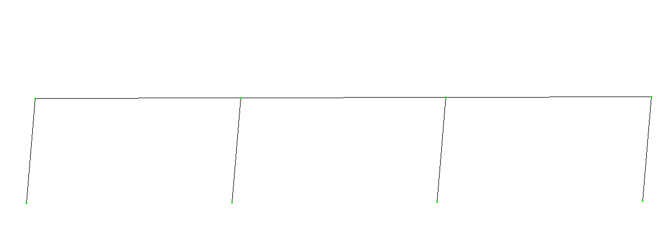

Рис.4 ‒ Плоская рама

**Этап 3. Создание пространственной схемы рамы**

Выделим всю плоскую раму, используя кнопки **отметка узлов и элементов.** Затем сделаем копирование вдоль **оси Y.**

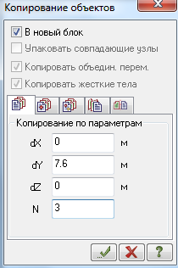

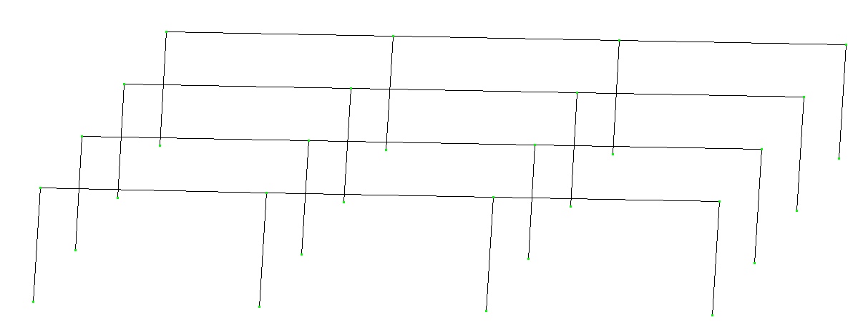

Рис.5 ‒ Результат копирования Плоской рамы

**Далее разделим главную балку на равные части, чтобы построить второстепенные балки.**

18.5 / 5 = 3.7 м

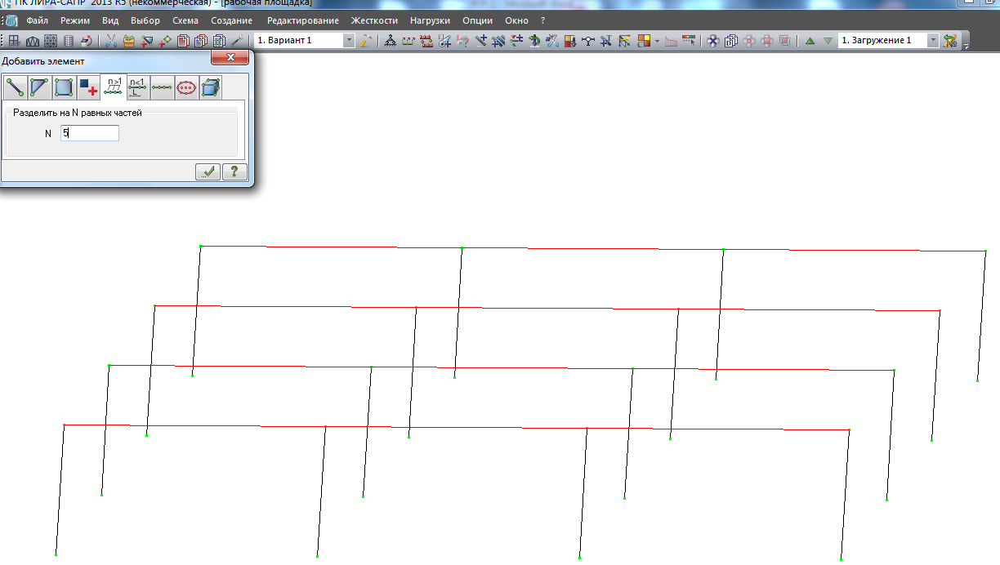

Рис.6 ‒ Деление главной балки на равные части

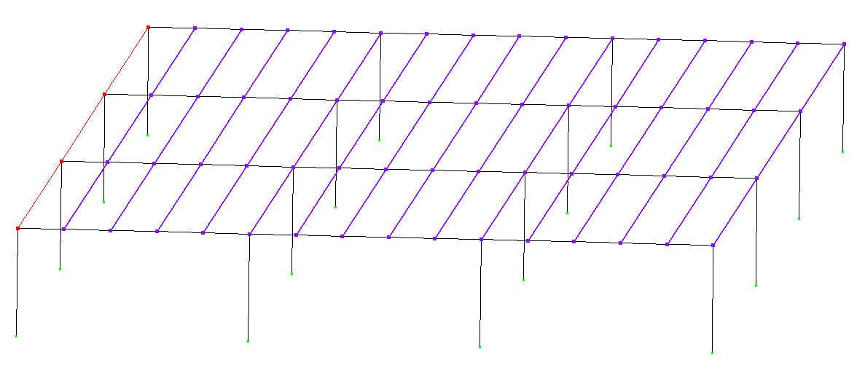

Рис.7 ‒ Построение второстепенных балок

***Затем строим балки настила с шагом 7.6 / 5 = 1.52 м***

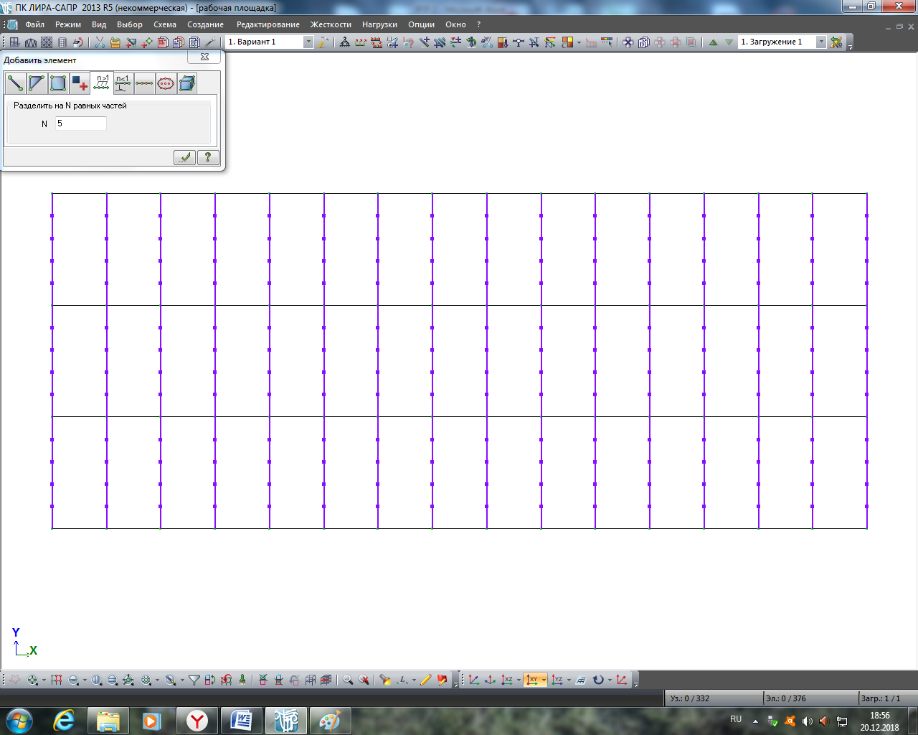

Рис.8 ‒ Деление второстепенной балки на равные части

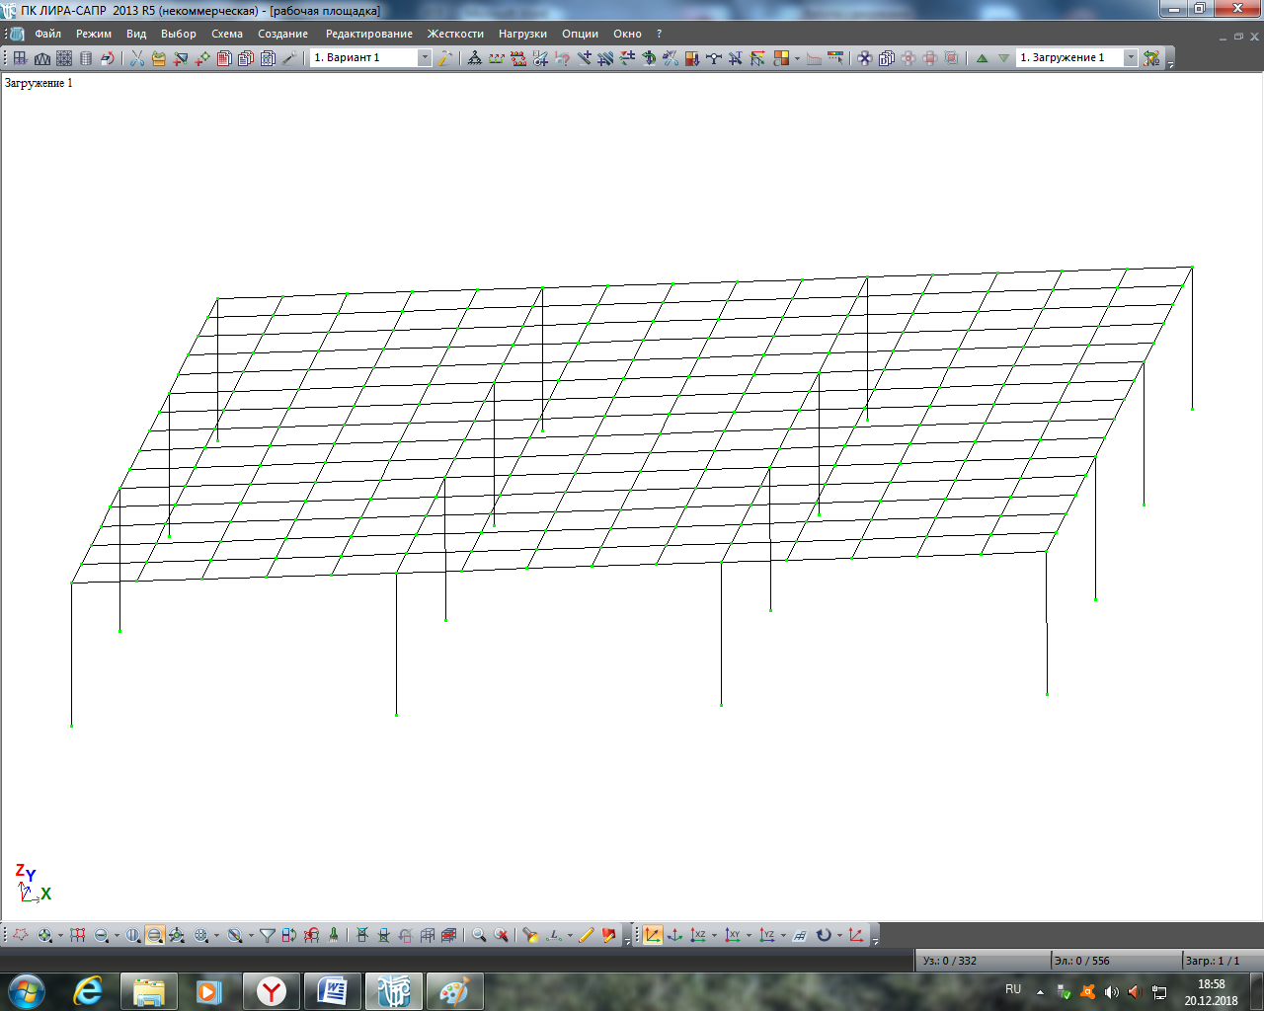

Рис.9 ‒ Построенная рабочая площадка

**Этап 4. Задание граничных условий**

˗ Щелчком по кнопке – **Связи** (панель **Жесткости и связи** на вкладке **Создание и редактирование**) вызовем диалоговое окно **Связи в узлах** .

˗ В этом окне, с помощью установки флажков, отметим все направления.

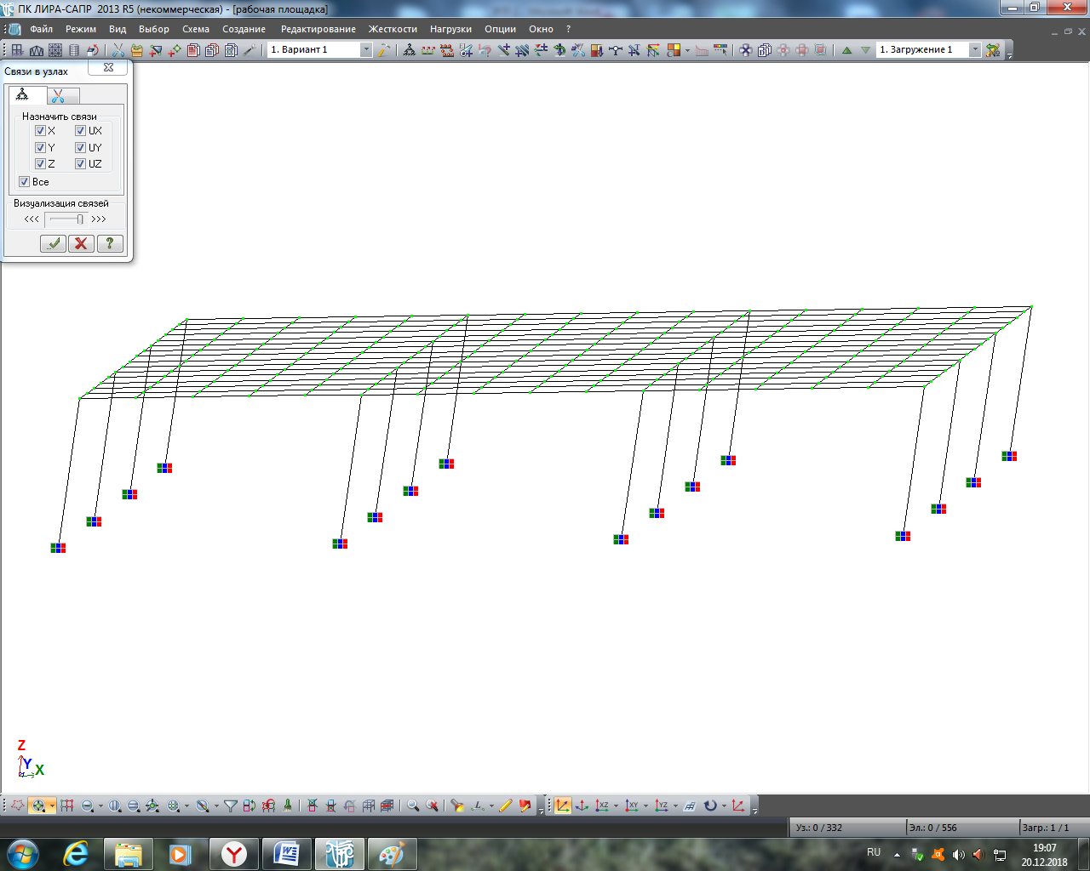

Рис.10 ‒ Связи в узлах

**Этап 5. Задание жесткостных параметров и параметров материалов элементам рамы**

Для сквозных колонн выбираем два швеллера (рис. 11).

Для главной балки, второстепенной, настила – двутавр с разными сечениями. Для главной балки самое большое сечение. (рис. 12).

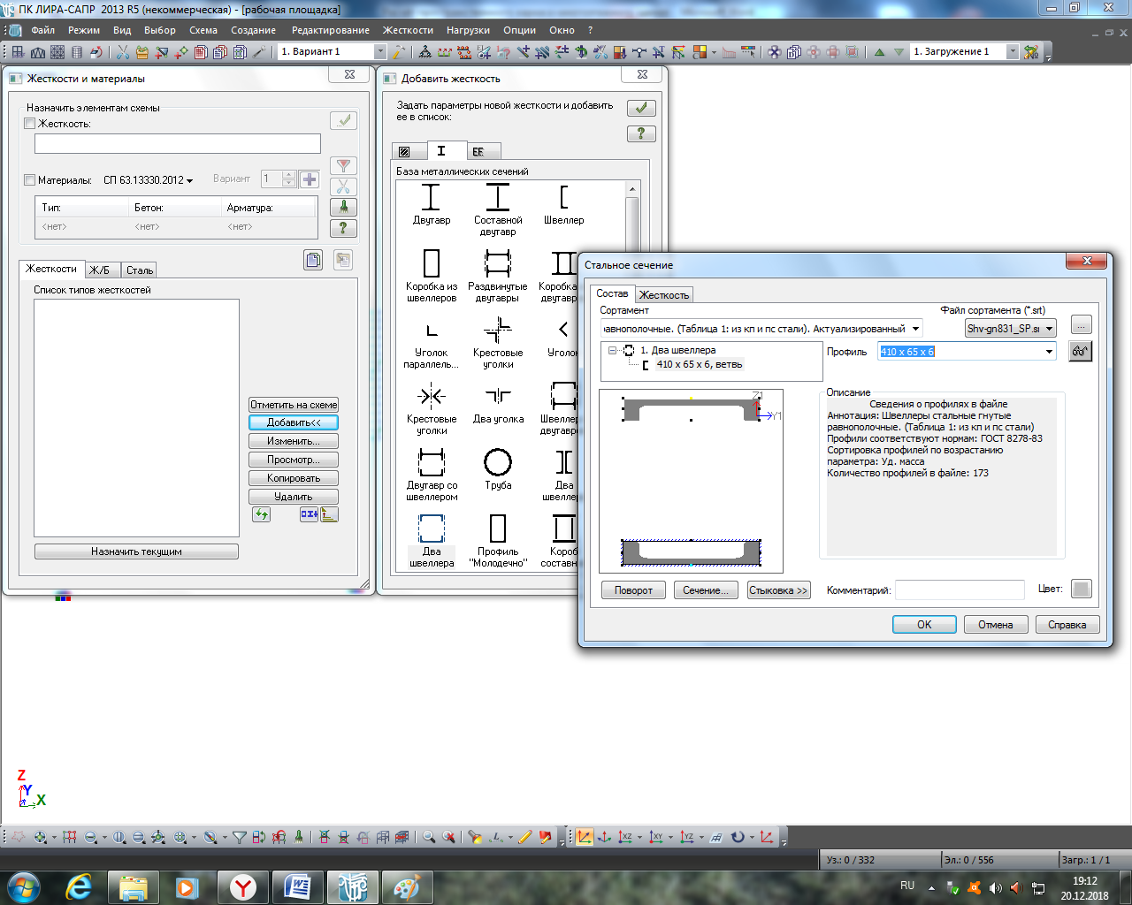

Рисунок 11 – Жесткость для колонны

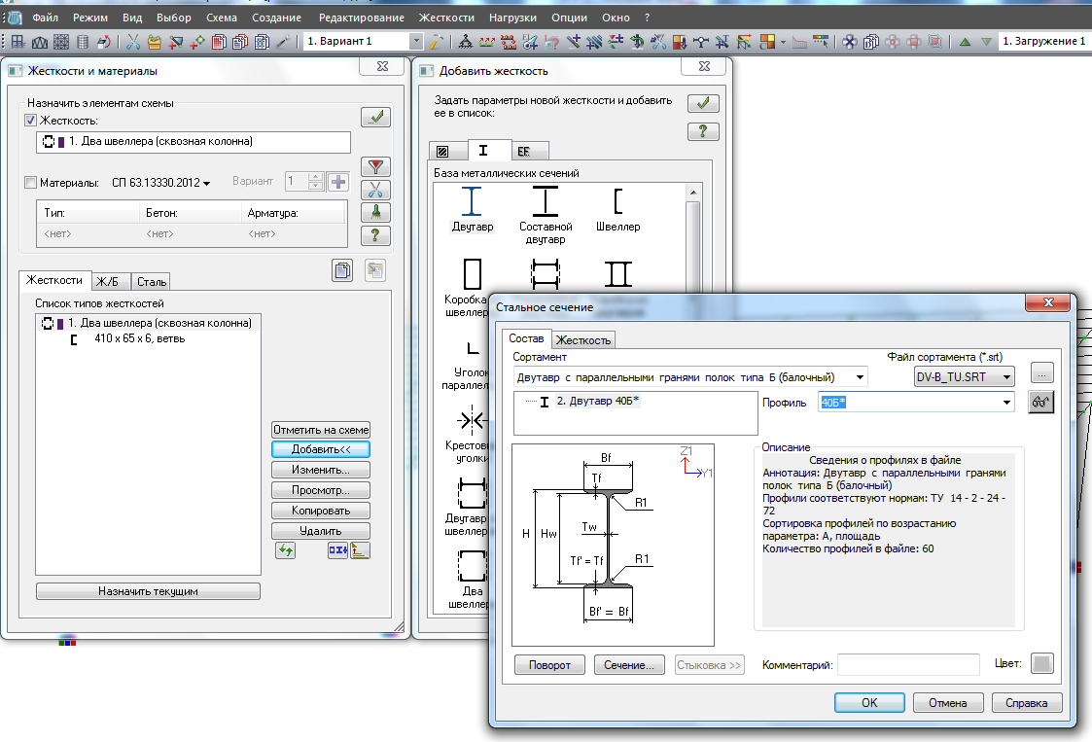

Рисунок 12 – Жесткость для главной балки

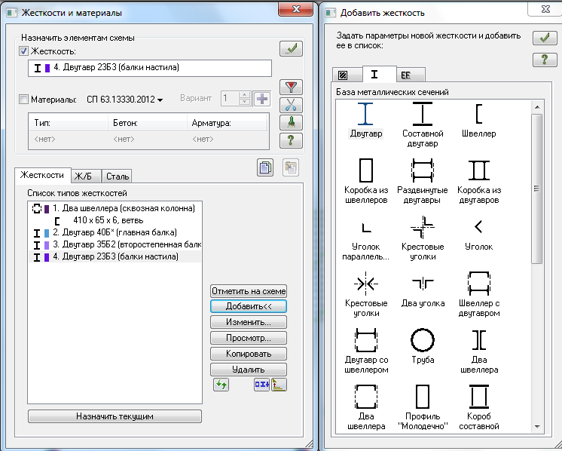

Рисунок 13 – Жесткость для всех элементов

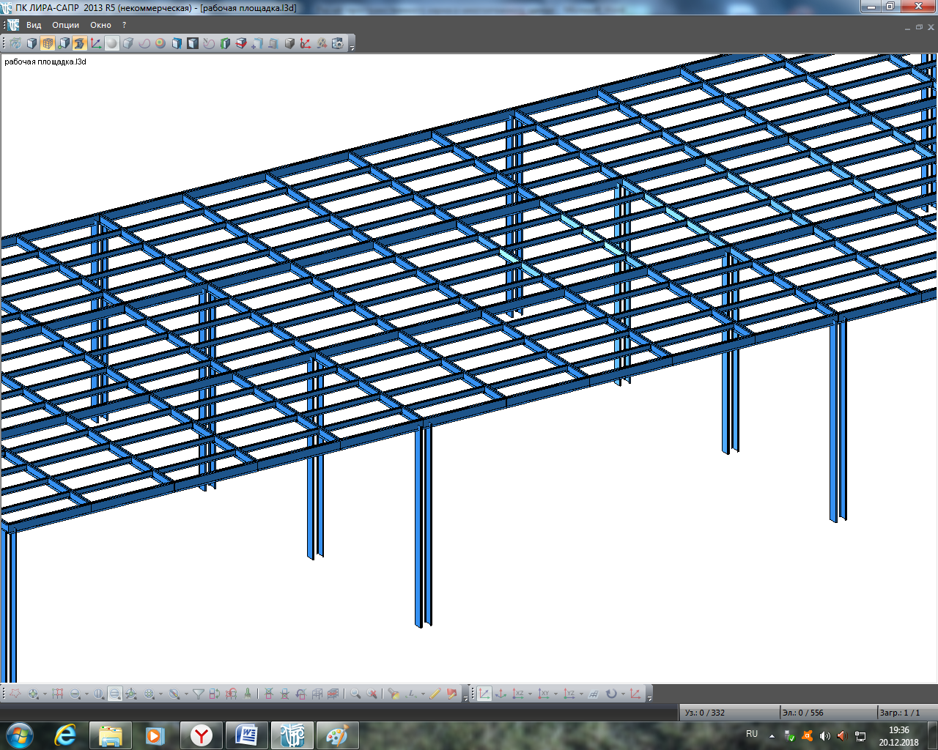

Рис.14 ‒ Результат добавления жёсткости в **3D ‒ графике**

**Создадим пластину покрытия через кнопку «триангуляция»**

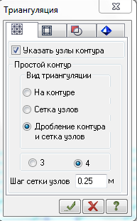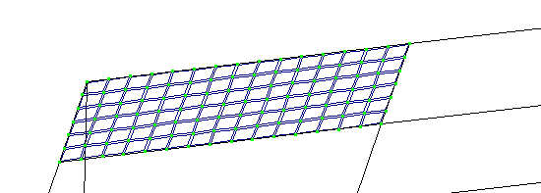

Рис.15 ‒ Триангуляция

Добавим жесткость для пластины

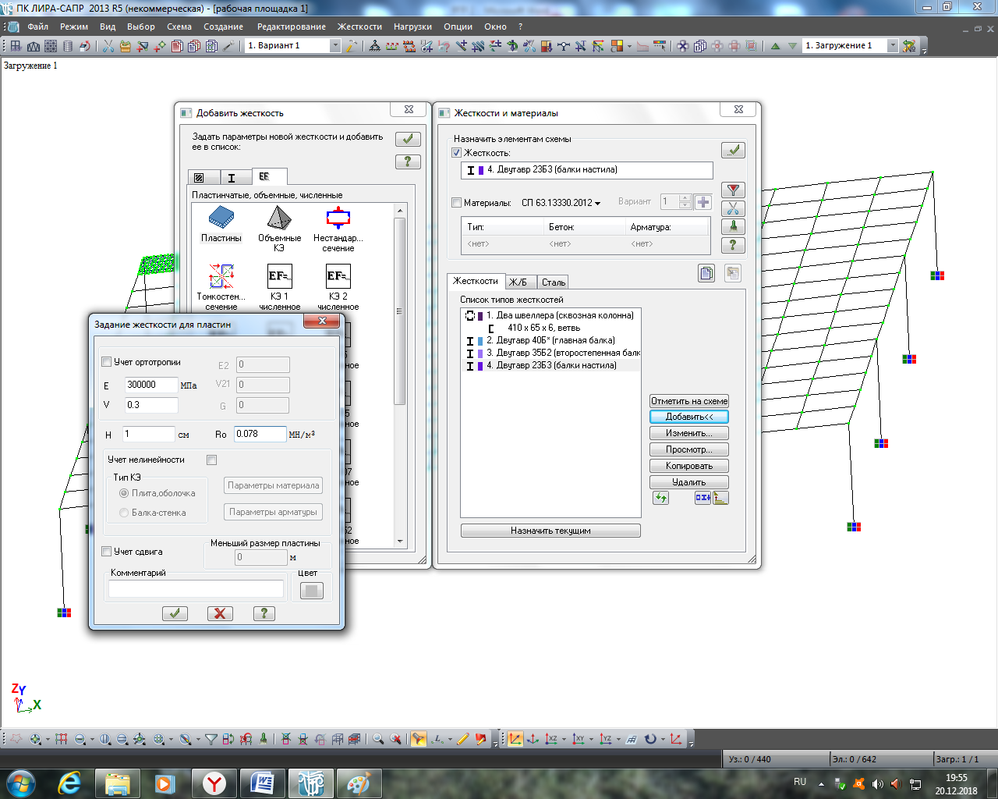

Рис.16 ‒ Жесткость для пластины

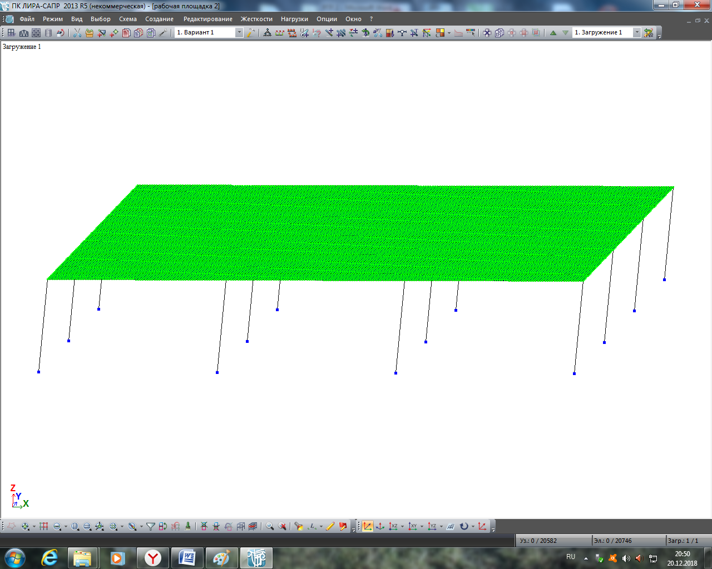

Рис.17 ‒ Пластина

**Этап 6. Добавляем вертикальную нагрузку и собственный вес**

Нагрузку делаем только на пластину, поэтому необходимо сначала выделить пластину через кнопку «фильтр»  (рис. 18). Затем прилагаем нагрузку на пластину (рис. 19).

Также необходимо добавить собственный вес.

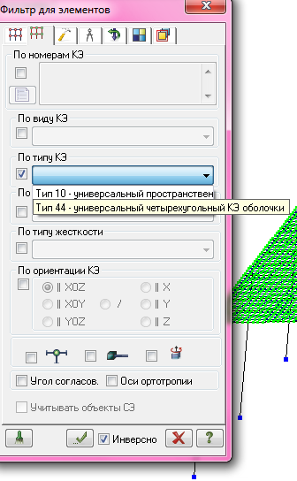

Рисунок 18 – Выделение пластины

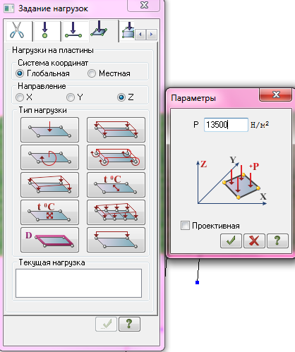

Рисунок 19 – Нагрузка на пластину

**Этап 7. Производим расчет**

Допустимый прогиб составляет 1 / 300 пролета главной балки.

1 / 300 * 18500 = 61,66 мм.

Так как по расчету величина прогиба превысила допустимого значения, то необходимо для главной балки сделать составной двутавр. То есть добавим новую жесткость (рис. 20).

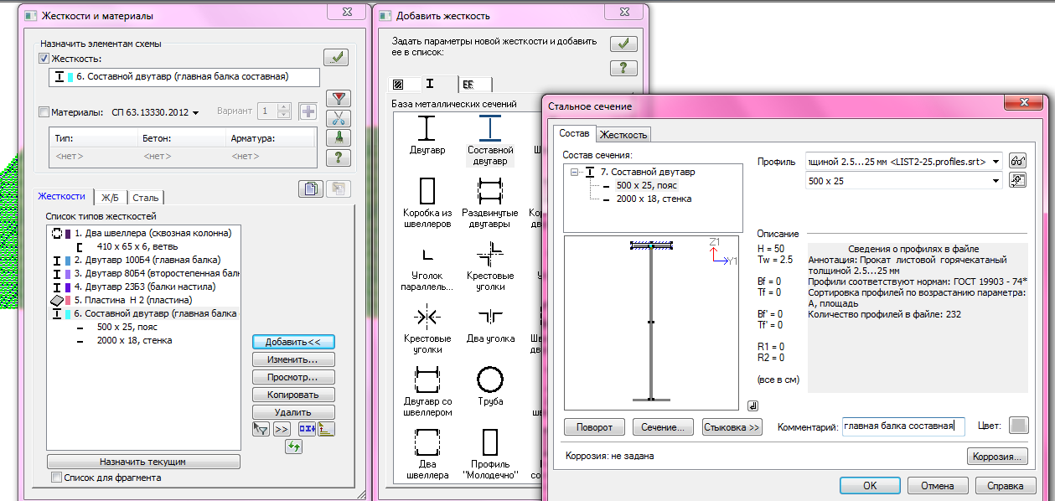

Рисунок 20 – Составной двутавр для главной балки

Также необходимо увеличить сечение второстепенной балки (рис. 21).

После этих изменений величина прогиба составит 28,9 мм, что является допустимым (рис. 22).

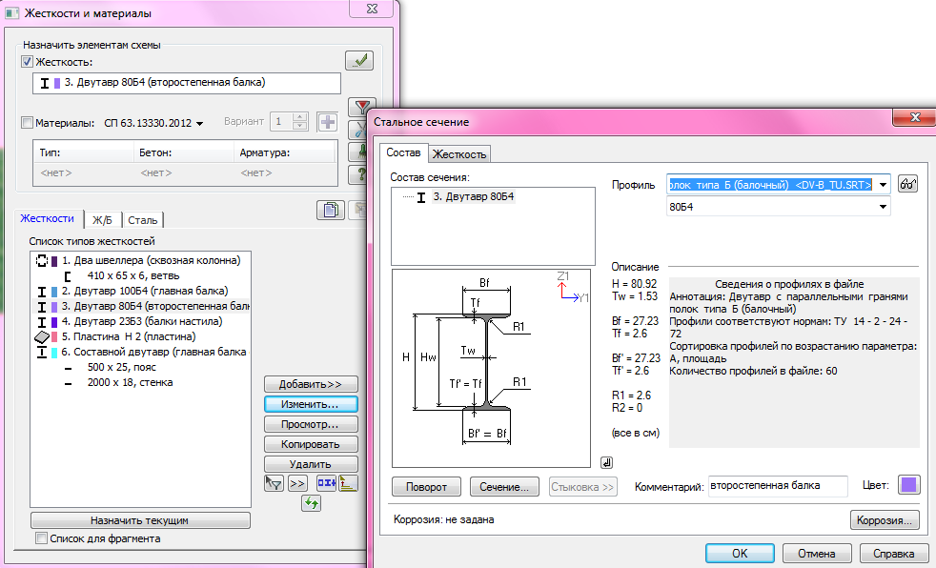

Рисунок 21 – Увеличение сечения второстепенной балки

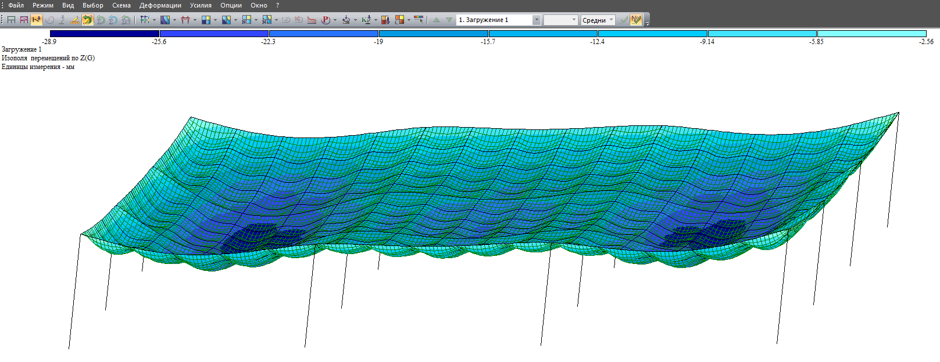

Рисунок 22 – Результат расчета

**Этап 8. Произведем жесткие вставки стержней и пластин**

Необходимо поднять главные балки, второстепенные и балки настила. Причем главная балка должна лежать на колоннах, второстепенные балки привариваются к главной балке, а балки настила должны укладываться на второстепенные балки. Пластина покрытия будет лежать на главных балках и балках настила, так как эти элементы находятся в одном уровне (по заданию).

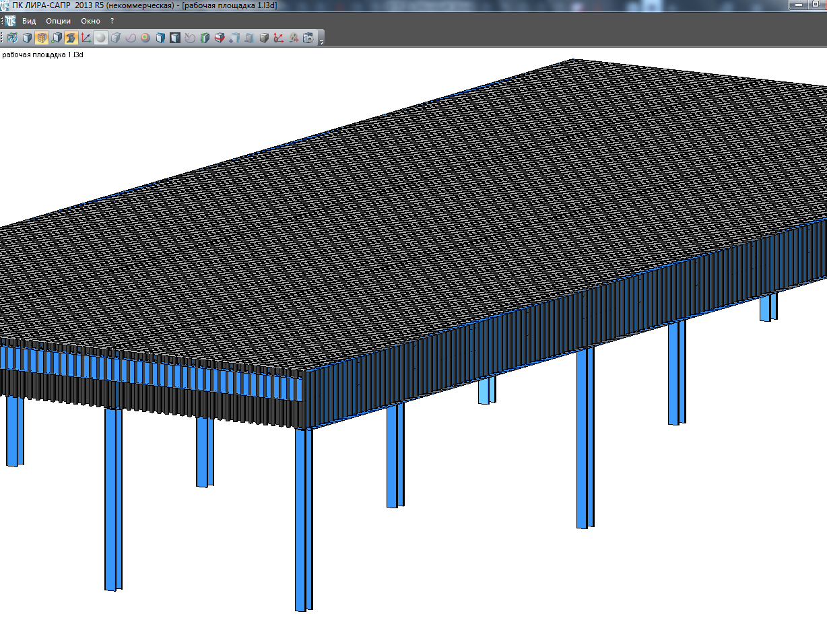

Рисунок 23 – Балочная площадка

**Этап 9. Установка металлических связей**

Добавим жесткость для связей и материал (рис. 24). Изменим параметры сквозной колонны так, чтобы можно было приварить связи к колоннам (рис. 25). В продольном направлении будут портальные связи (рис. 26). В поперечном – крестовые (рис. 27). Связи устанавливаем в центральных продольных и поперечных пролетах (рис. 28).

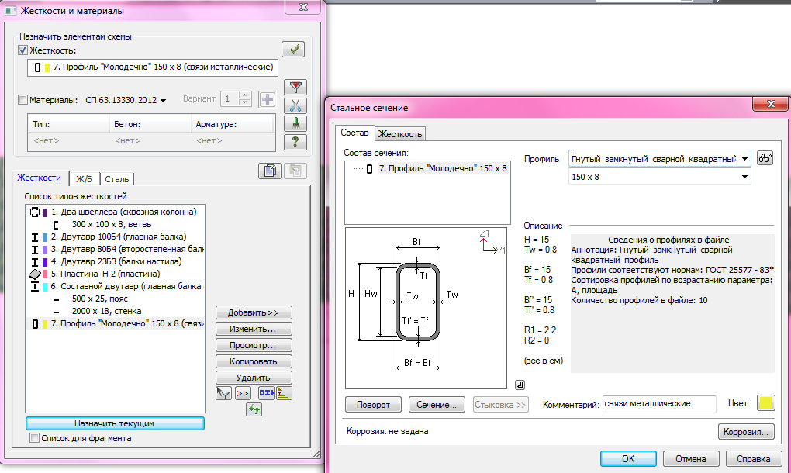

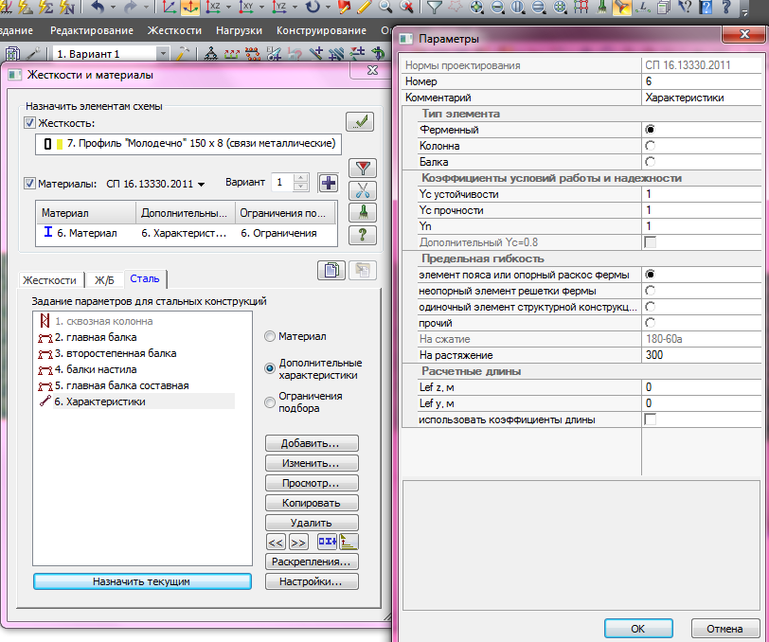

Рисунок 24 – Жесткость для связей

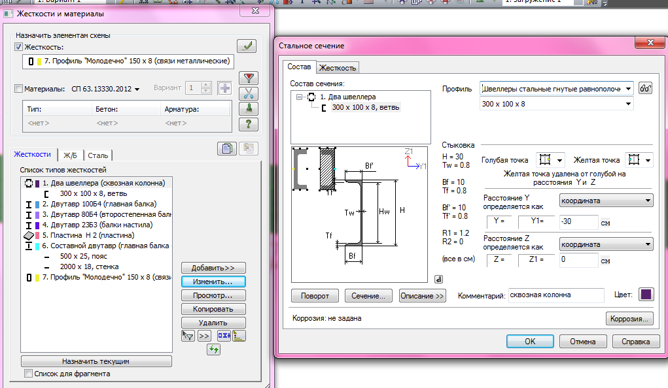

Рисунок 25 – Измененные параметры сквозной колонны

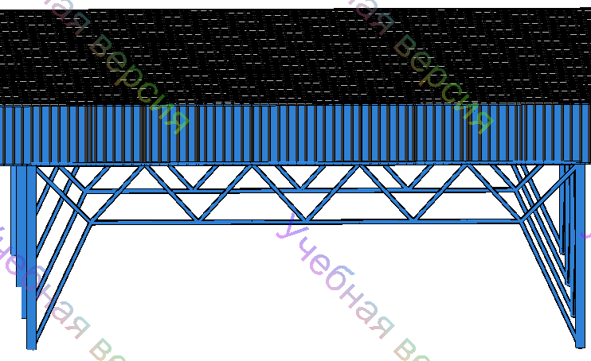

Рисунок 26 – Портальные связи в центральном пролете в продольном направлении

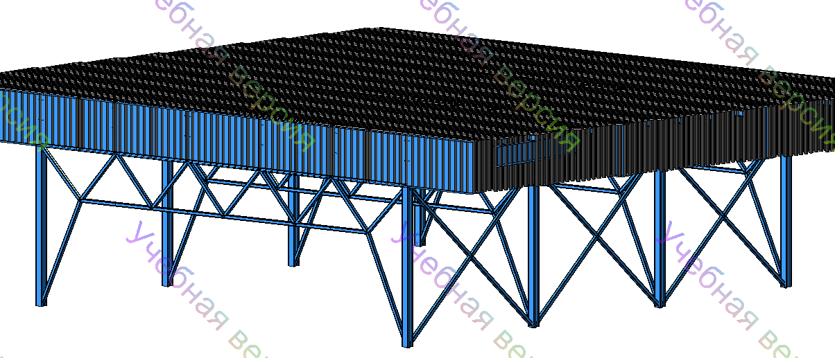

Рисунок 27 – Крестовые связи в поперечном направлении

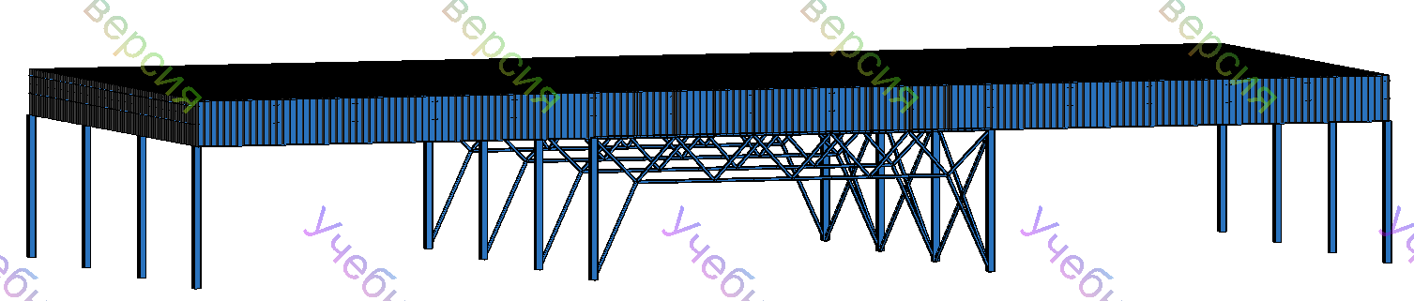

Рисунок 28 – Портальные и крестовые связи

**Этап 10. Окончательный расчет конструкции**

Прогиб составил 14,5 мм.

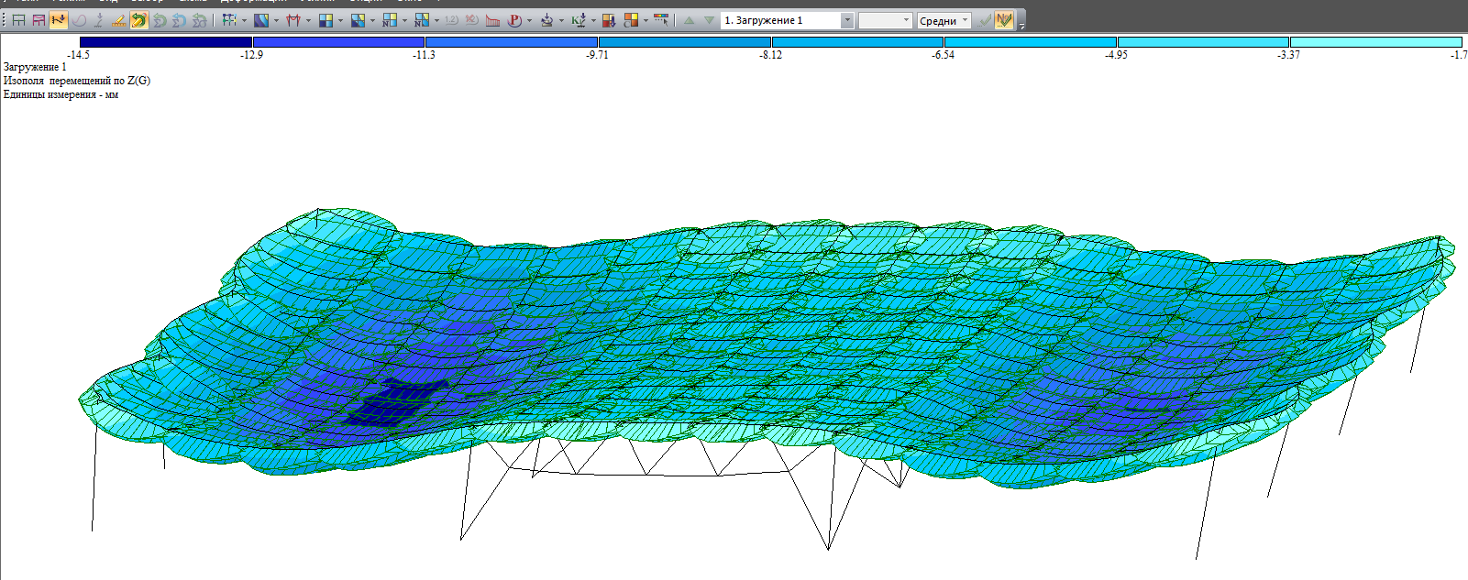

Рисунок 29 – Результат расчета

Выводы:…………………………………………………………….